**PROYECTO “PROFIT EMPRESA ABCD”**

1. ***Definición del proyecto:***

*Problemática:* Mejorar ganancias para la empresa “ABCD”.

*Posibles soluciones:* **a)** Mejorar contrato con algún *Shipper*.

**b)** Conseguir mejor precio de mayoreo con *Suppliers.*

**c)** Incentivar la compra a través de descuentos.

**d)** Incentivar venta con empleados.

1. ***Estructura de fuente de datos:***

*Fuente: Bases de datos en .csv compartidas por un compañero de trabajo.*

Se cuenta con 13 tablas:

1. categories
2. customercustomerdemo
3. customerdemographics
4. customers
5. employees
6. employeeterritories
7. orderdetails
8. orders
9. products
10. region
11. shippers
12. suppliers
13. territories

***Diagrama entidad – relación:***

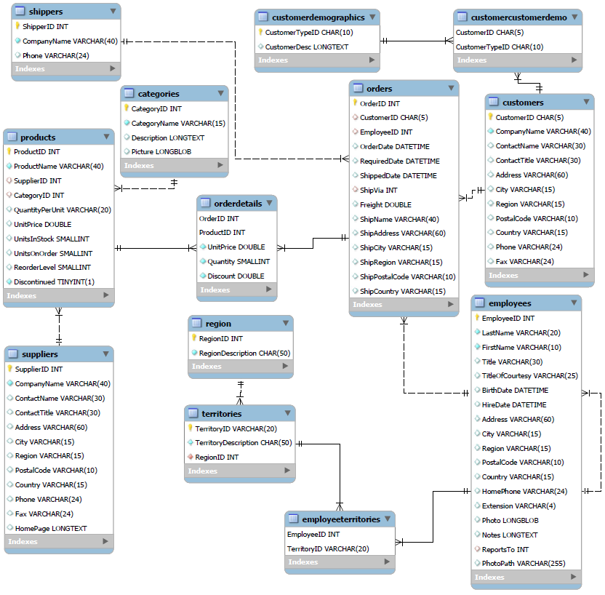

1. *Se cargaron las tablas a MySql Workbench y MongoDBCompass y se realizaron las siguientes consultas para definir cuáles serían las estrategias a implementar para incrementar el profit de la empresa “ABCD” conforme a lo observado en el análisis.*
   1. ***¿Cuál es el costo de envío de cada orden?***

***MySQL:*** SELECT OrderID,Freight FROM orders;

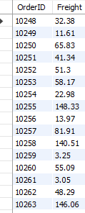

***MongoDB:*** {

project: {

OrderID: 1,

Freight: 1,

_id: 0

}

}

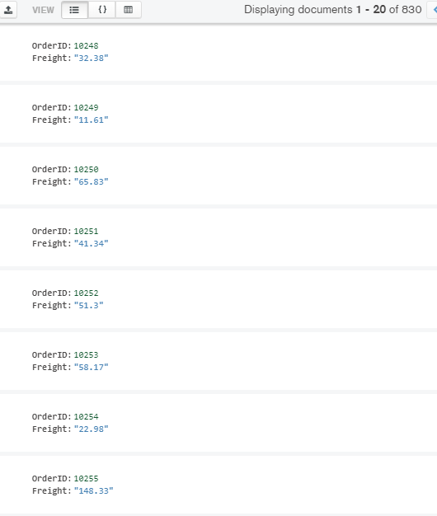

* 1. ***¿Qué tipos de productos vende?***

***MySQL:*** SELECT CategoryName,CategoryID FROM categories;

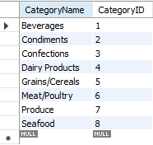

***MongoDB:*** {

project: {

CategoryID: 1,

CategoryName: 1,

_id: 0

}

}

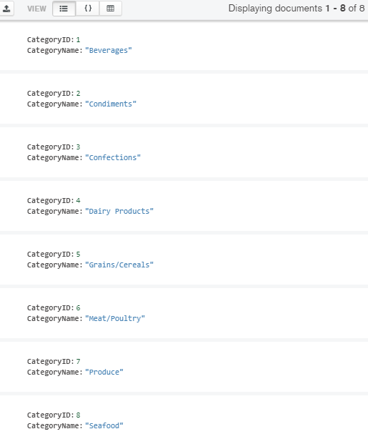

* 1. ***¿Qué empleados han vendido cada orden?***

***MySQL:*** SELECT OrderId,EmployeeID FROM orders;

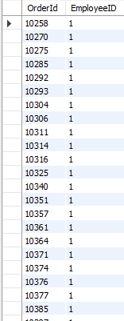

***MongoDB:*** {

project: {

OrderID: 1,

EmployeeID: 1,

_id: 0

}

}

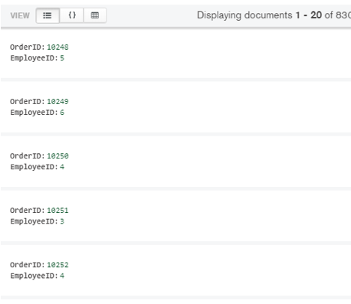

* 1. ***¿Cuál es el producto más caro a la venta?***

***MySQL:*** SELECT ProductName,UnitPrice FROM products ORDER BY UnitPrice DESC limit 1;



***MongoDB:*** {

project: {

ProductName: 1,

UnitPrice: 1,

_id: 0

},

sort: {

UnitPrice: -1

},

limit: 1

}

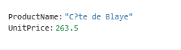

* 1. ***¿Qué productos de qué órdenes han tenido descuento?***

***MySQL:*** SELECT ProductID,OrderID,Discount FROM orderdetails WHERE Discount > "0";

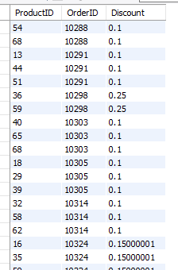

***MongoDB:*** {

filter: {

Discount: {

$gt: 0

}

},

project: {

OrderID: 1,

ProductID: 1,

Discount: 1,

_id: 0

}

}

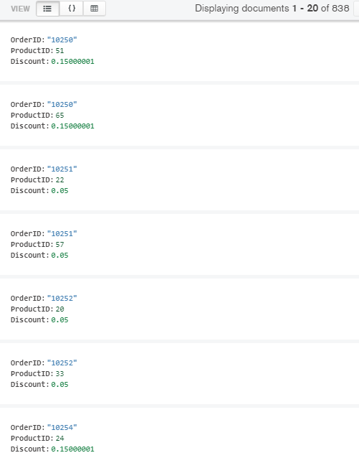

* 1. ***¿Cuál es el Shipper con el costo de envío más alto?***

***MySQL:*** SELECT ShipperID,CompanyName FROM shippers WHERE ShipperID =

(SELECT ShipVia FROM orders ORDER BY Freight DESC limit 1);

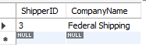

***MongoDB:*** [{$project: {

_id:0,

ShipVia:1,

Freight:1

}}, {$sort: {

Freight:-1

}}, {$limit: 1}]

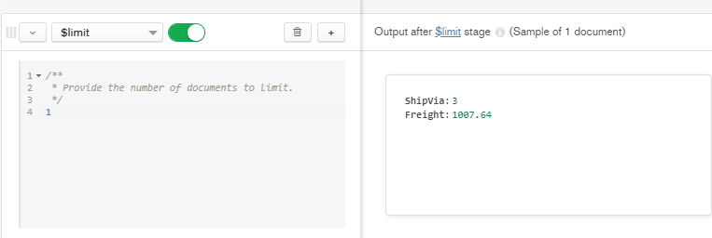

***MongoDB:*** [{$project: {

_id:0,

ShipperID:1,

CompanyName:1

}}, {$match: {

ShipperID:3

}}]

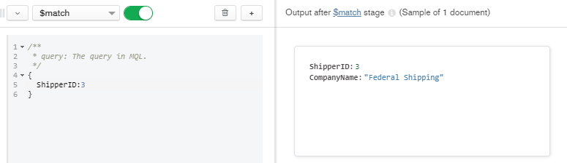

* 1. ***¿Cuántas órdenes y cuál es el costo total que ha hecho cada Shipper?***

***MySQL:*** SELECT ShipVia,COUNT(OrderID) AS ordenes,SUM(Freight) AS total_costo

FROM orders GROUP BY ShipVia ORDER BY total_costo DESC;

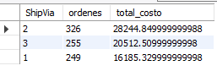

***MongoDB:*** [{$project: {

_id:0,

ShipVia:1,

OrderID:1,

Freight:1

}}, {$group: {

_id:"$ShipVia",

ordenes:{$sum:1},

totalCosto:{$sum:"$Freight"}

}}, {$sort: {

totalCost:-1

}}]

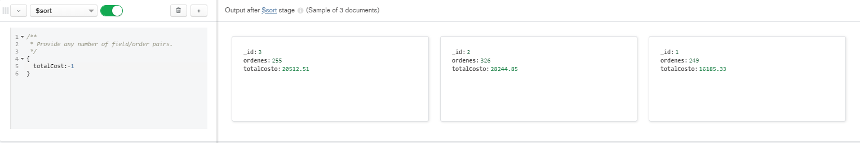

* 1. ***¿Cuál es el costo promedio de envío por Shipper? Nota: No se cuenta con peso por envío.***

***MySQL:*** SELECT ShipVia,SUM(Freight)/COUNT(OrderID) AS promedio

FROM orders GROUP BY ShipVia ORDER BY promedio DESC;

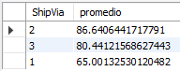

***MongoDB:*** [{$project: {

_id: 0,

ShipVia: 1,

OrderID: 1,

Freight: 1

}}, {$group: {

_id: '$ShipVia',

ordenes: {

$sum: 1

},

totalCosto: {

$sum: '$Freight'

}

}}, {$addFields: {

costoPromedio:{$divide:["$totalCosto","$ordenes"]}

}

}, {$sort: {

costoPromedio:-1

}}]

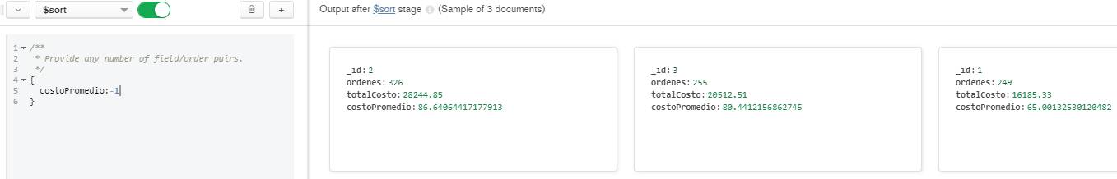

* 1. ***¿Cuál es el precio total de cada orden?***

***MySQL:*** SELECT OrderID,SUM(UnitPrice*Quantity) AS precio_total FROM orderdetails GROUP BY OrderID;

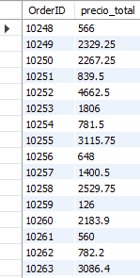

***MongoDB:*** [{$addFields: {

precio:{$multiply:["$UnitPrice","$Quantity"]}

}}, {$project: {

_id:0,

OrderID:1,

precio:1

}}, {$group: {

_id: "$OrderID",

precioTotal:{$sum:"$precio"}

}}]

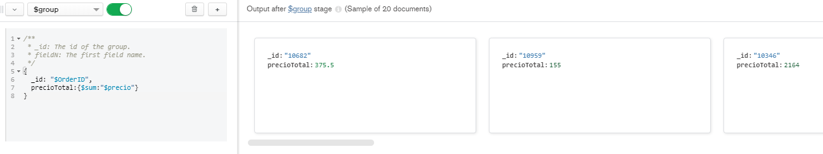

* 1. ***¿Cuál es la categoría de productos con los precios más altos?***

***MySQL:*** SELECT CategoryID,SUM(UnitPrice) as precio FROM products p

GROUP BY CategoryID ORDER BY precio DESC LIMIT 1;



***MongoDB:*** [{$project: {

_id:0,

CategoryID:1,

UnitPrice:1

}}, {$group: {

_id:"$CategoryID",

precioTotal:{$sum:"$UnitPrice"}

}

}, {$sort: {

precioTotal:-1

}}, {$limit: 1}]

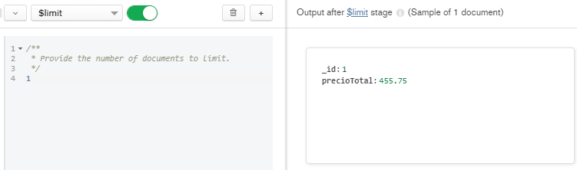

* 1. ***¿Cuál es la ganancia por orden? (considerando únicamente venta y envío)***

***MySQL:*** CREATE VIEW profit AS

(SELECT od.OrderID,ROUND(SUM(od.UnitPrice*od.Quantity),2) AS venta,o.Freight FROM orderdetails AS od

RIGHT JOIN orders AS o

ON od.OrderID = o.OrderID

GROUP BY od.OrderID);

SELECT pr.OrderID,ROUND(pr.venta-pr.Freight,2) AS ganancia FROM profit AS pr ORDER BY ganancia DESC;

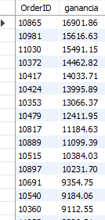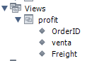

***MongoDB:*** [{$addFields: {

precio: {

$multiply: [

'$UnitPrice',

'$Quantity'

]

}

}}, {$project: {

_id: 0,

OrderID: 1,

precio: 1

}}, {$group: {

_id: '$OrderID',

precioTotal: {

$sum: '$precio'

}

}}, {$lookup: {

from: 'orders',

localField: '_id',

foreignField: 'OrderID',

as: 'ordenes'

}}, {$addFields: {

ordenes_objeto:{$arrayElemAt:["$ordenes",0]}

}}, {$addFields: {

freight:"$ordenes_objeto.Freight"

}}, {$addFields: {

ganancia:{$subtract:["$precioTotal","$freight"]}

}}, {$sort: {

ganancia:-1

}}, {$project: {

_id:1,

ganancia:1

}}]

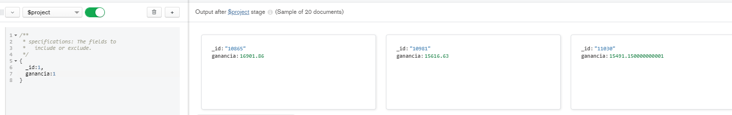

***CREATE VIEW:***

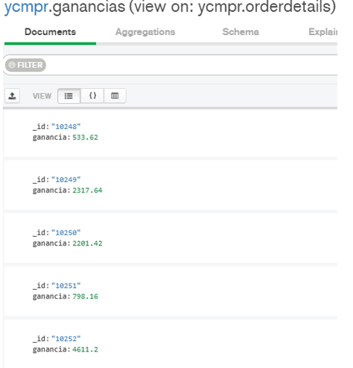

* 1. ***¿Cuál es el top 5 de clientes que generan mayor ganancia?***

***MySQL:*** SELECT SUM(ROUND(pr.venta-pr.Freight,2)) AS ganancia,o.CustomerID,c.CompanyName FROM profit AS pr

RIGHT JOIN orders AS o

ON pr.OrderID = o.OrderID

RIGHT JOIN customers AS c

ON o.CustomerID = c.CustomerID

GROUP BY c.CompanyName

ORDER BY ganancia DESC

LIMIT 5;

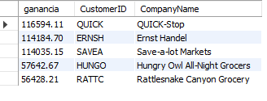

***MongoDB:*** Utilizando la vista “ganancias”:

[{$lookup: {

from: 'orders',

localField: '_id',

foreignField: 'OrderID',

as: 'ordenes'

}}, {$addFields: {

ordenes_objeto:{$arrayElemAt:["$ordenes",0]}}}, {$addFields: {

ClienteClave:"$ordenes_objeto.CustomerID"

}}, {$lookup: {

from: 'customers',

localField: 'ClienteClave',

foreignField: 'CustomerID',

as: 'clientes'

}}, {$addFields: {

clientes_objeto:{$arrayElemAt:["$clientes",0]}

}}, {$addFields: {

Cliente:"$clientes_objeto.CompanyName"

}}, {$group: {

_id:"$Cliente",

total: {$sum:"$ganancia"

}

}}, {$sort: {

total:-1

}}, {$limit: 5}]

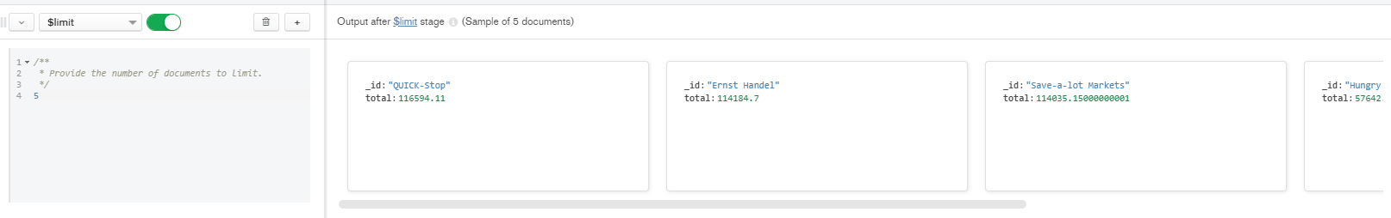

* 1. ***¿Qué clientes tienen descuento mayor del 15%?***

***MySQL:*** CREATE VIEW descuentos AS

(SELECT OrderID,Discount FROM orderdetails

WHERE Discount >= 0.15);

SELECT o.CustomerID,c.CompanyName,d.Discount FROM orders AS o

RIGHT JOIN customers AS c

ON o.CustomerID = c.CustomerID

RIGHT JOIN descuentos AS d

ON o.OrderID = d.OrderID

GROUP BY o.CustomerID

ORDER BY d.Discount DESC;

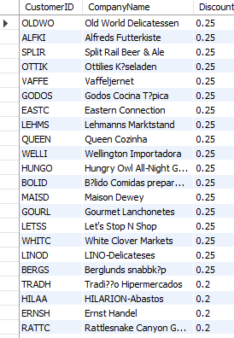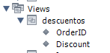

***MongoDB:*** [{$lookup: {

from: 'orders',

localField: 'OrderID',

foreignField: 'OrderID',

as: 'ordenes'

}}, {$addFields: {

ordenes_objeto:{$arrayElemAt:["$ordenes",0]}

}}, {$addFields: {

clavecliente:"$ordenes_objeto.CustomerID"

}}, {$match: {

Discount:{$gte:0.15}

}}, {$lookup: {

from: 'customers',

localField: 'clavecliente',

foreignField: 'CustomerID',

as: 'clientes'

}}, {$addFields: {

clientes_objeto:{$arrayElemAt:["$clientes",0]}}}, {$addFields: {

Cliente:"$clientes_objeto.CompanyName"

}}, {$project: {

_id:0,

clavecliente:1,

Cliente:1,

Discount:1

}}, {$sort: {

Discount:-1

}}]

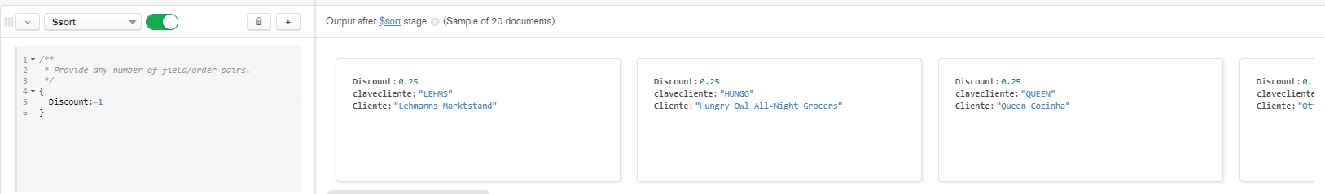

***CREATE VIEW:***

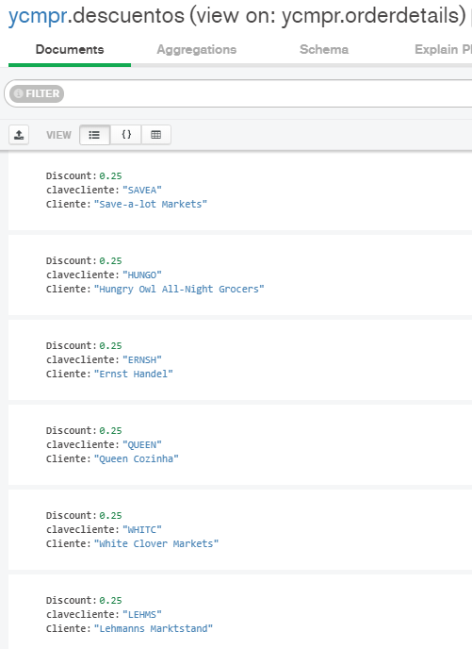

* 1. ***¿Cuál es el top 5 de proveedores con pedidos de productos?***

***MySQL:*** CREATE VIEW proveedores AS

(SELECT p.SupplierID,su.CompanyName,od.ProductID,SUM(od.Quantity) AS cantidad FROM products AS p

LEFT JOIN suppliers AS su

ON p.SupplierID = su.SupplierID

LEFT JOIN orderdetails AS od

ON p.ProductID = od.ProductID

GROUP BY od.ProductID);

SELECT pv.SupplierID,pv.CompanyName,SUM(cantidad) AS total FROM proveedores AS pv

GROUP BY pv.SupplierID ORDER BY total DESC LIMIT 5;

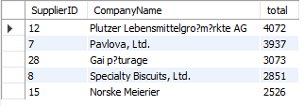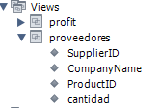

***MongoDB****:* [{$lookup: {

from: 'products',

localField: 'ProductID',

foreignField: 'ProductID',

as: 'productos'

}}, {$addFields: {

productos_obj:{$arrayElemAt:["$productos",0]}

}}, {$addFields: {

supplierID:"$productos_obj.SupplierID"

}}, {$group: {

_id: "$supplierID",

total: {

$sum:"$Quantity"

}

}}, {$sort: {

total:-1

}}, {$lookup: {

from: 'suppliers',

localField: '_id',

foreignField: 'SupplierID',

as: 'proveedores'

}}, {$addFields: {

proveedores_obj:{$arrayElemAt:["$proveedores",0]}

}}, {$addFields: {

Proveedor:"$proveedores_obj.CompanyName"

}}, {$project: {

_id:1,

total:1,

Proveedor:1

}}, {$limit: 5}]

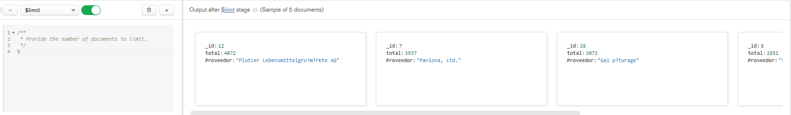

* 1. ***¿Cuánta ganancia genera cada empleado y cuál es su puesto?***

***MySQL:***  SELECT SUM(ROUND(pr.venta-pr.Freight,2)) AS ganancia,o.EmployeeID,CONCAT(e.LastName,e.FirstName) AS nombre,e.Title

FROM profit AS pr

RIGHT JOIN orders AS o

ON pr.OrderID = o.OrderID

RIGHT JOIN employees AS e

ON o.EmployeeID = e.EmployeeID

GROUP BY o.EmployeeID

ORDER BY ganancia DESC;

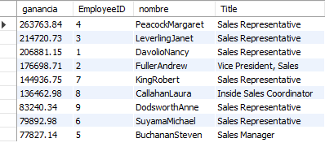

*Utilizando la vista “ganancias”:*

***MongoDB:*** [{$lookup: {

from: 'orders',

localField: '_id',

foreignField: 'OrderID',

as: 'ordenes'

}}, {$addFields: {

ordenes_obj:{$arrayElemAt:["$ordenes",0]}

}}, {$addFields: {

IDempleado:"$ordenes_obj.EmployeeID"

}}, {$group: {

_id:"$IDempleado",

totalganancia:{$sum:"$ganancia"}

}}, {$sort: {

totalganancia:-1

}}]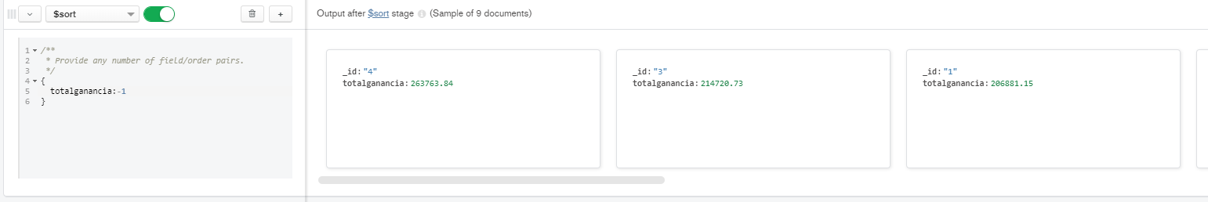

***CRETATE VIEW***

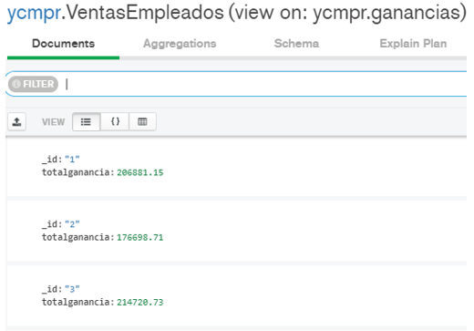

***MongoDB:*** [{$lookup: {

from: 'employees',

localField: '_id',

foreignField: 'EmployeeID',

as: 'empleados'

}}, {$addFields: {

empleados_obj:{$arrayElemAt:["$empleados",0]}

}}, {$addFields: {

Nombre:"$empleados_obj.FirstName"

}}, {$addFields: {

Apellido:"$empleados_obj.LastName"

}}, {$addFields: {

Puesto:"$empleados_obj.Title"

}}, {$project: {

totalganancia:1,

Nombre:1,

Apellido:1,

Puesto:1

}}]

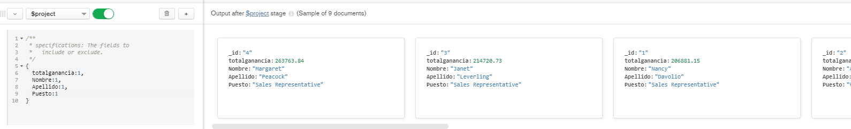

1. ***Conclusiones:***

Con base en el análisis realizado conforme a los resultados de las consultas y con los datos con los que se cuenta, se puede concluir que existen las siguientes maneras para poder mejorar las ganancias:

**a) A través de la reducción de costos:**

* 1. El shipper “United Package” es el que realizó más envíos (39.28%) y también el que cuenta con costo de envío más alto (12% por arriba del promedio).

Derivado de lo anterior, se podría a) obtener un mejor contrato con la compañía para lograr un costo/envío más bajo o, b) realizar más envíos con el shipper “Federal Shipping” que maneja un costo promedio de -25% en comparación con “United Package”.

* 1. El 32% del total de productos comprados por proveedor se concentra en 5: 1) Plutzer Lebensmittelgrom, 2) Pavlova, Ltd., 3) Gaipturage, 4) Specialty Biscuits, Ltd. y, 5) Norske Meierier. shipper “United Package”.

Otra manera sería, obteniendo mejor precio de compra de los productos más vendidos y de los proveedores con más órdenes y números de pedidos a través de un mejor contrato de mayoreo.

**b) A través incrementar ventas:**

1. Para incentivar las ventas, ofrecer mayor descuento para incentivar las compras de los 3 clientes que generan más ganancias: 1) QUICK-Stop, 2) Ernst Handel y, 3) Save-a-lot-Markets.
2. Incentivar a los empleados para que las ventas sean más enfocadas a las ganancias ya que por puesto, hay dos “Sales Representative” que podrían entrar dentro del top 5 de vendedores ya que es el enfoque de ese nivel de puesto.